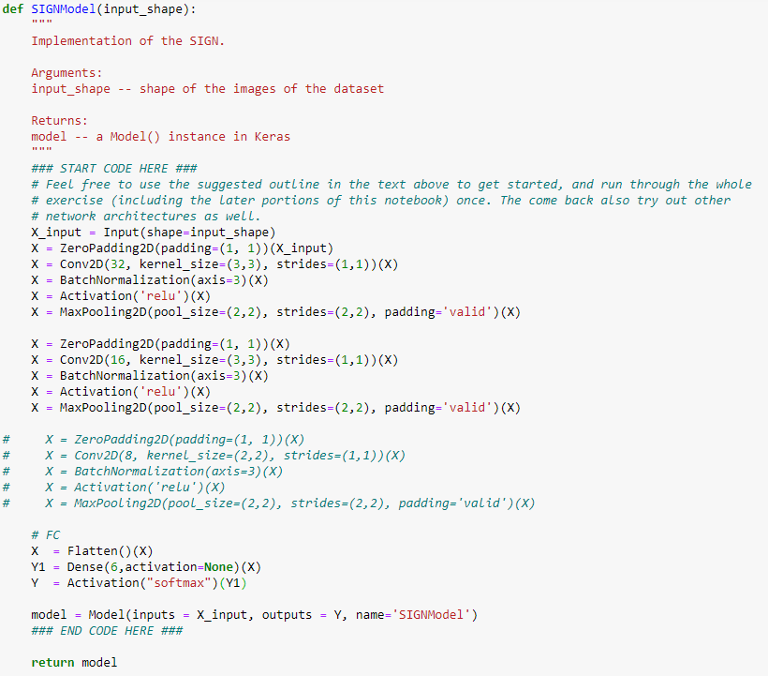
模型架構
輸入1080張照片，每張為(64*64*3)維度
經過第一層conv2D，padding=(1,1)、strides=(1,1)因此輸出長寬會與原本相同
輸出維度(64,64,32)，其中32為我們設定的輸出量
batch normalization將所得到的特徵優化，axis=3表特徵維度(N=32這層)
經過第一層Maxpool，padding=”valid”表不加入padding
(若使用padding=”same”會將不夠的地方補0)，strides=(2,2)因此輸出長寬會縮成一半，輸出=(32,32,32)。
以此類推第二層
第三層
flatten將輸入為度(16,16,16)壓平，輸出為度=16*16*16=4096
特別需要注意的是Dense輸出，因為我們的one-hot encoder有6種型態，所以Dense輸出要放6而不是1。

註：padding使用”same”、”valid”
https://blog.csdn.net/wuzqChom/article/details/74785643
將整個模型結構打映出來，可以使用modelname.summary()映出
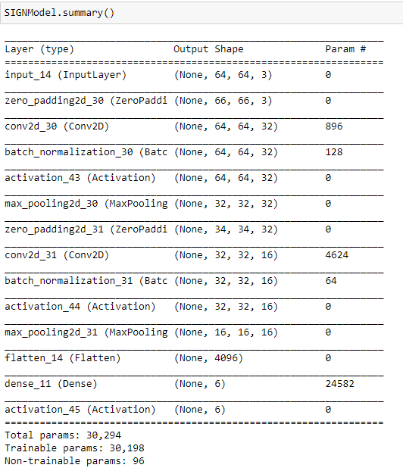
討論parameter計算
conv2D公式為：(輸入通道數*卷積長*卷積寬+1)*輸出數
連階層公式為：(輸入維度+1)*輸出維度
batch normalization公式為：特徵維度(N)*2*2，其中2N不可訓練，2N可訓練
第一層conv2D
輸入維度(64,64,3)其通道數=3，卷積大小(3,3)，輸出32個
因此參數量=(3*3*3+1)*32=896
第一層batch normalization
特徵維度N=32，32*2*2=128，64個可訓練，64個不可訓練
第二層conv2D
輸入維度(32,32,32)其通道數=32，卷積大小(3,3)，輸出32個
因此參數量=(32*3*3+1)*16=4624
第二層batch normalization
特徵維度N=16，16*2*2=64，32個可訓練，32個不可訓練
全連接層Dense
輸入通道數=4096，輸出6個，(4096+1)*6=24582
經由以上計算可得全部參數量為896+128+4624+64+24582 = *30,294*
而其中經過batch normalization有各一半的參數能否訓練=64+32=96，

註：參數量計算
conv2D、Dense
https://blog.csdn.net/ybdesire/article/details/85217688
batch normalization
https://blog.csdn.net/C_chuxin/article/details/86592364
訓練結果
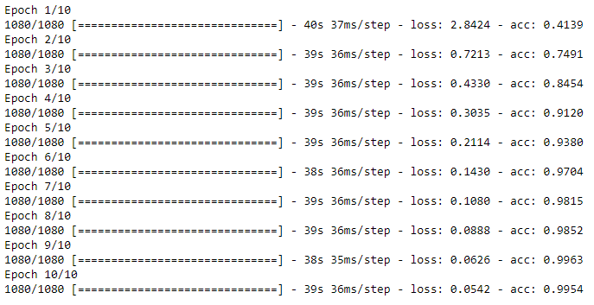
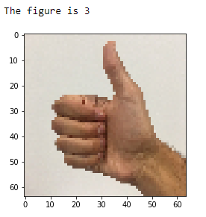
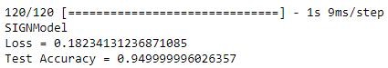
可以見到第一次嘗試，訓練資料就有99.54%的正確率，
測試資料也有95%正確率，已經算是很成功的模型，
試著調整其他參數，看對於模型會有甚麼影響。

調整第二層conv2D從16->32，這個舉動我認為在少層且資料量少的網路中效益並不大，反而拖慢訓練速度，在第二層抓取更多特徵理論上正確率應該要提高，因為電腦有更多參考點可以判讀，但如前面所述，資料量過少且太少層，效果應不顯著，實作驗證會不會打臉自己。
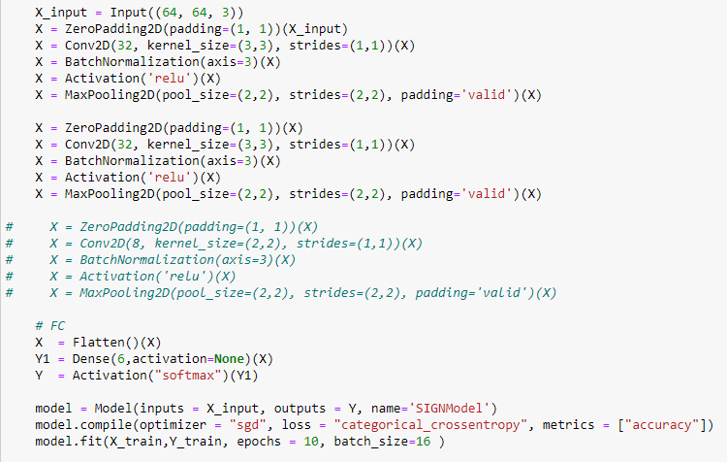
模型架構
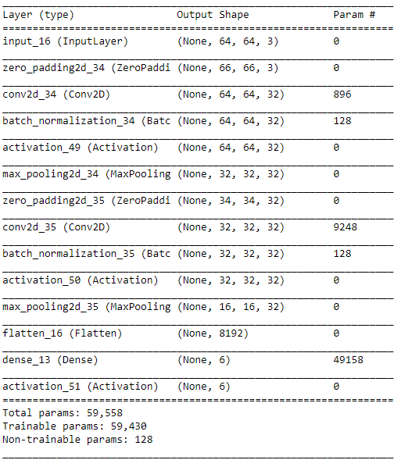
訓練結果
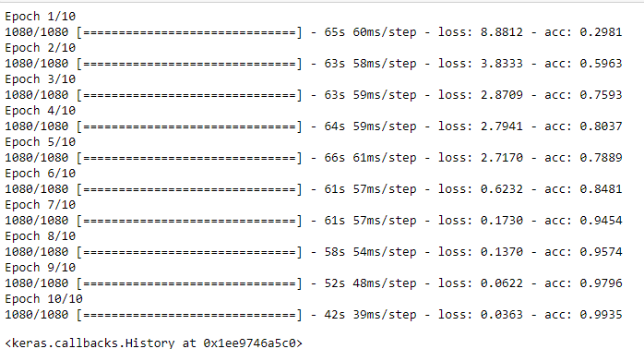
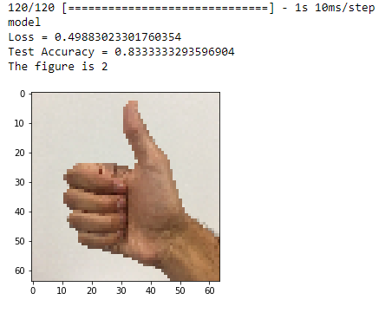
可以看到訓練資料依然有99%的正確率，但測試資料剩下83%正確率，出現overfitting，而這也證明了相同epoch增加特徵抓取，不一定能提高正確率，很明顯地看到Loss比前次還要高很多，因此若提高epoch理應還能提高正確率。

若是調整mini batch size從16->64
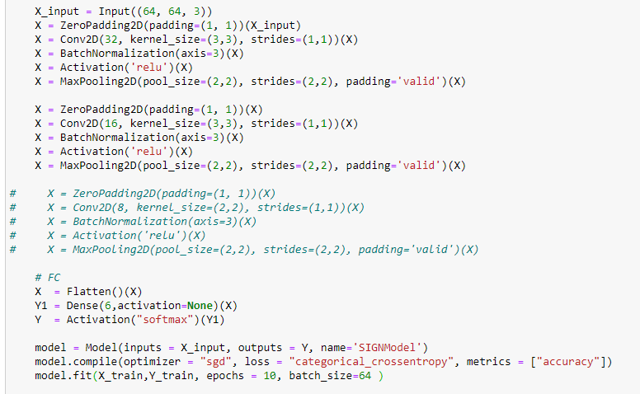
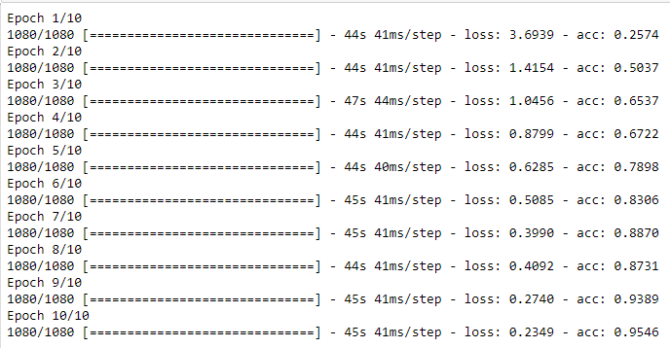
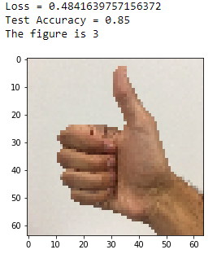
可以看到因為size加大到64，等同圖片大小，視為不使用mini batch，loss下降緩慢，可能需更多epoch才能增加正確率。
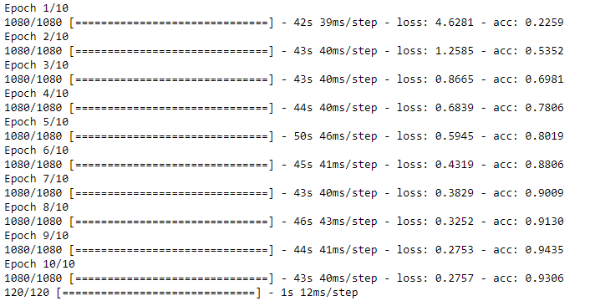
把size縮小為32，正確率稍微下降，可以看到size在16、32
和64與正確率並無絕對關係。
增加一層conv2D檢驗是否能提高正確率，將原本的模型註解的部分運作
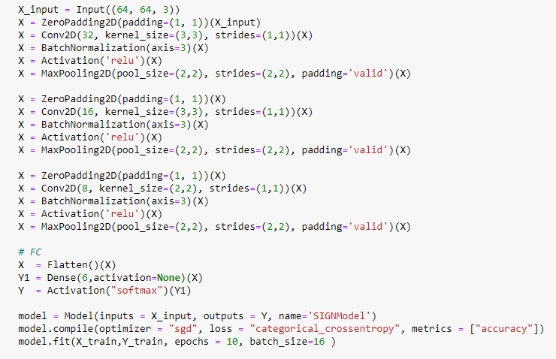
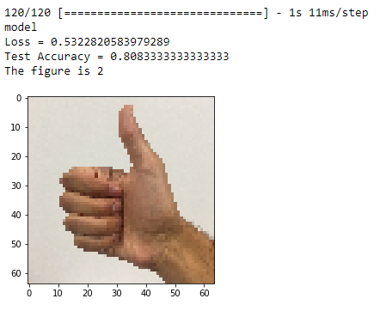
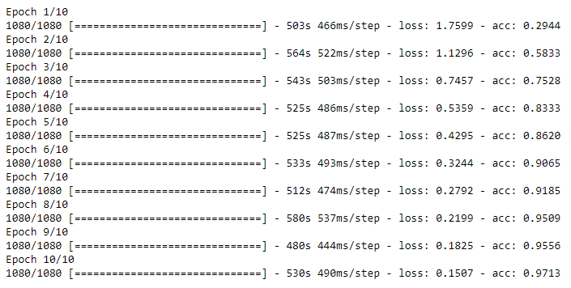
很明顯看到增加層數，抓取更多特徵，出現
overfitting的問題，測試資料正確率大幅下
降，因此在疊網路有時候修改參數會比新建
網路更為重要，且需要耗費的時間為原本的
10倍，效率太差，不適合筆電。

ResNet50的架構是由很多層identity block和convolution block堆疊而成
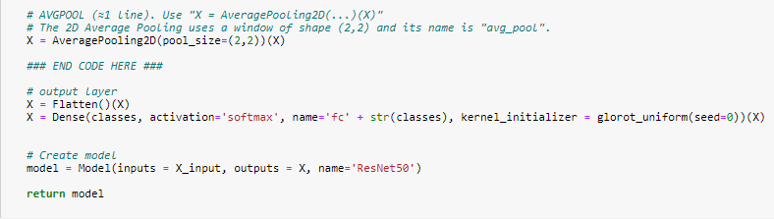
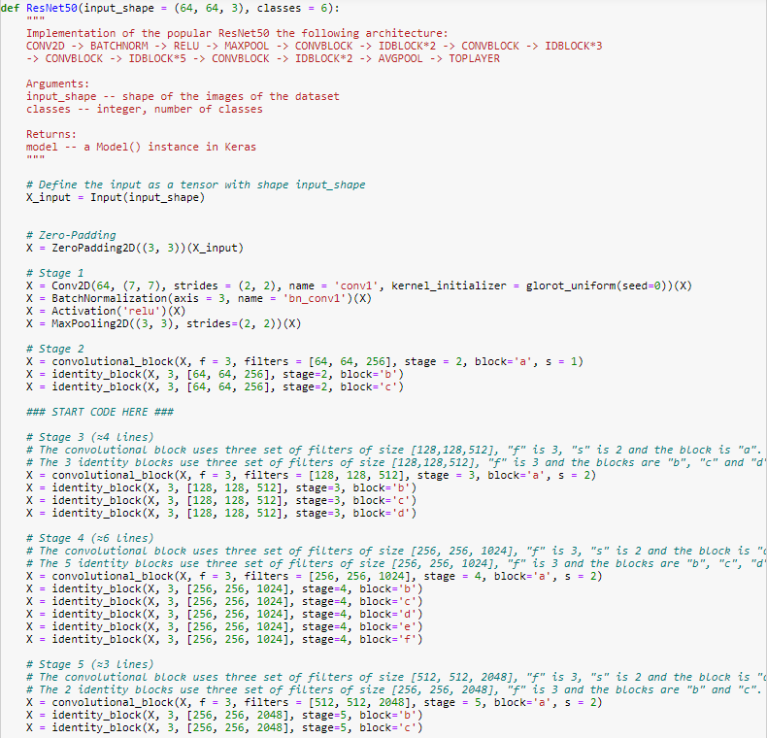
以stage 2為例：
convolutional_block(X, f = 3, filters = [64, 64, 256], stage = 2, block='a', s = 1)
呼叫convolutional block，filters代表每層filter數量，f和s表filter大小
identity_block(X, 3, [64, 64, 256], stage=2, block='b')
呼叫identity block，filters代表每層filter數量，3 表filter大小
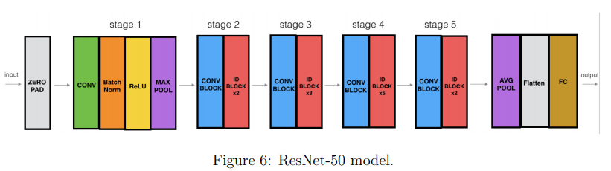
根據此圖建立起六個區域，使用stage區分區域。

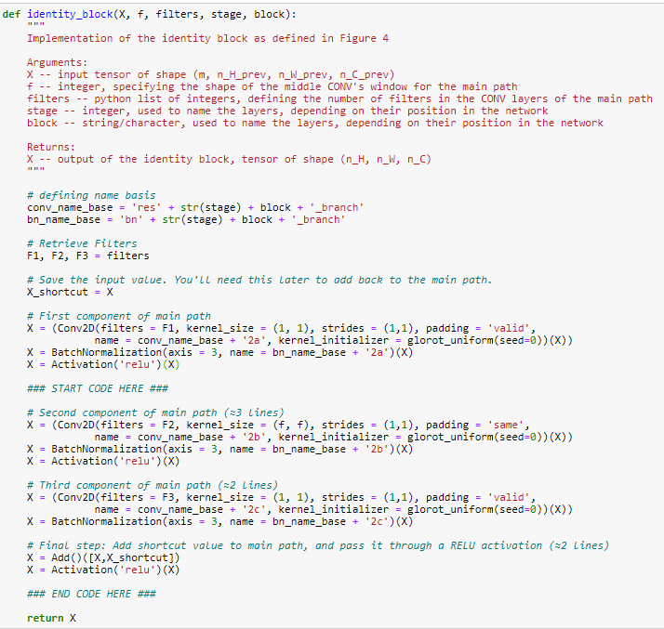
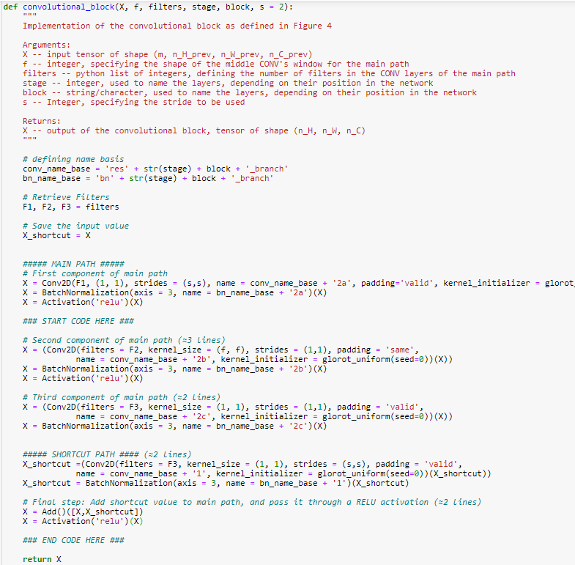
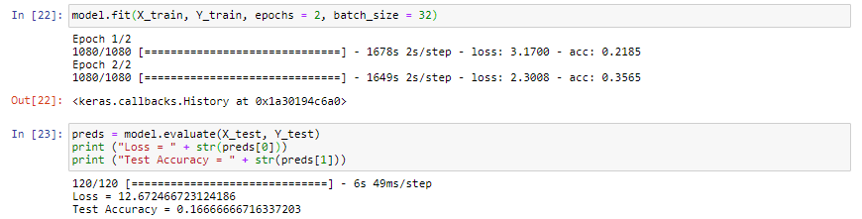
可以看到使用CPU運算一次需要耗時近1小時
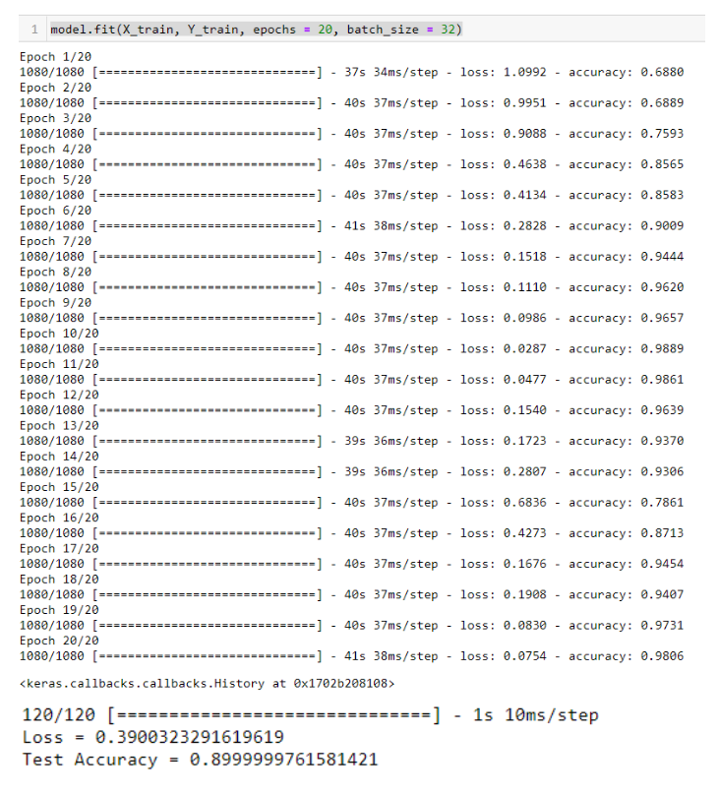
使用GPU(GTX 1060)每個epoch僅需40秒，差距非常大。經過20個epoch測試資料正確率可以來到90%左右。試著改變mini batch：

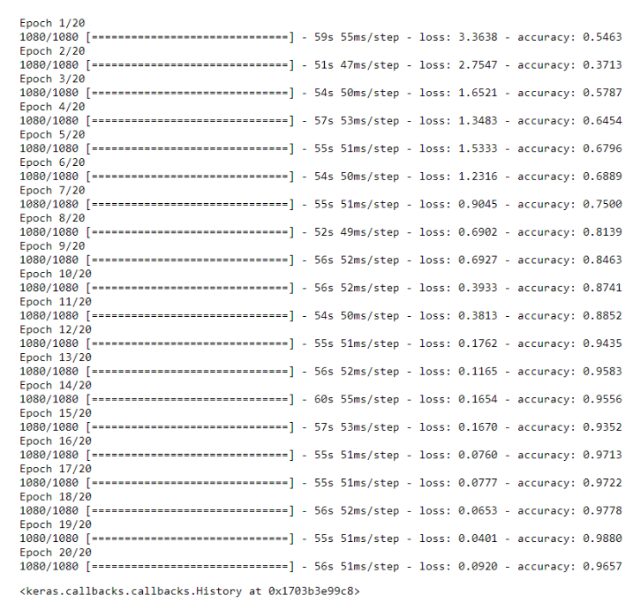
minibatch=16每個epoch所耗的時間增加，但訓練資料正確率下降，Loss也較大。由於loss還有下降空間，理論上增加epoch可以提高正確率。

將minibatch調整為8
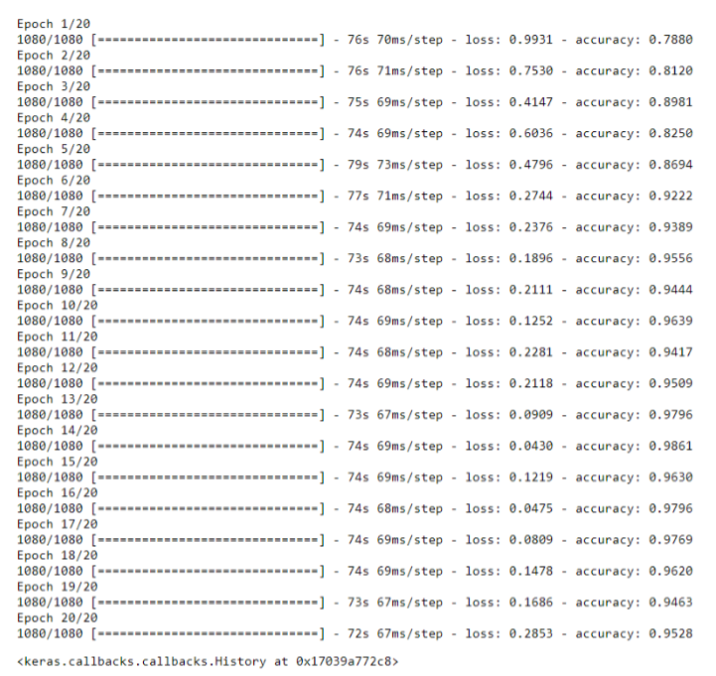
loss下降緩慢，也因此訓練資料正確率是最低的，需要更多的epoch才有辦法提高正確率，但耗時也需要更久，考量到效率問題，minibatch設定為32是很好的參數，既能省下時間，正確率表現也不俗

